

|  |  |
| --- | --- |
| PUNTAJE IDEAL | 37 puntos  26 Puntos |
| PUNTAJE OBTENIDO |  |
| NOTA |  |

Escuela Particular Las Naciones Nº1973

Avenida Las Naciones 800 Maipú

RBD : 25808-3 Fono: 7712401

[Escuelalasnaciones1973@hotmail.com](mailto:Escuelalasnaciones1973@hotmail.com)

Profesora: Paula Ortiz Herrera.

**PRUEBA DE COMPRENSIÓN DE LECTURA**

**“El LABRADOR Y EL DIABLO”**

**LENGUAJE Y COMUNICACIÓN**

**5° BÁSICO**

**Nombre: _____________________________________________________Fecha:_____________**

|  |  |  |  |  |  |  |  |  |
| --- | --- | --- | --- | --- | --- | --- | --- | --- |
|  |  |  |  |  |  |  |  |  |

**Rut:**

|  |
| --- |
| Objetivo:  **OA4** Analizar aspectos relevantes de narraciones leídas para profundizar su comprensión: interpretando el lenguaje figurado presente en el texto; expresando opiniones sobre las actitudes y acciones de los personajes y fundamentándolas con ejemplos del texto; determinando las consecuencias de hechos o acciones; describiendo el ambiente y las costumbres representadas en el texto; explicando las características físicas y sicológicas de los personajes que son relevantes para el desarrollo de la historia; comparando textos de autores diferentes y justificando su preferencia por alguno.  **OA9** Desarrollar el gusto por la lectura, leyendo habitualmente diversos textos**.**  **OA3**Leer y familiarizarse con un amplio repertorio de literatura para aumentar su conocimiento del mundo, desarrollar su imaginación y reconocer su valor social y cultural; por ejemplo: poemas, cuentos folclóricos y de autor, fábulas, leyendas, mitos, novelas, historietas, otros.  **OA19** Incorporar de manera pertinente en la escritura el vocabulario nuevo extraído de textos escuchados o leídos. |
| **Instrucciones:**   * Lee atentamente cada una de las preguntas. * Utiliza lápiz pasta negro o azul. MARCA o destaca la respuesta correcta * Tienes **45** minutos para responder la evaluación. |

I.- Lee atentamente.

El labrador y el diablo

León Tolstoi (escritor Ruso)

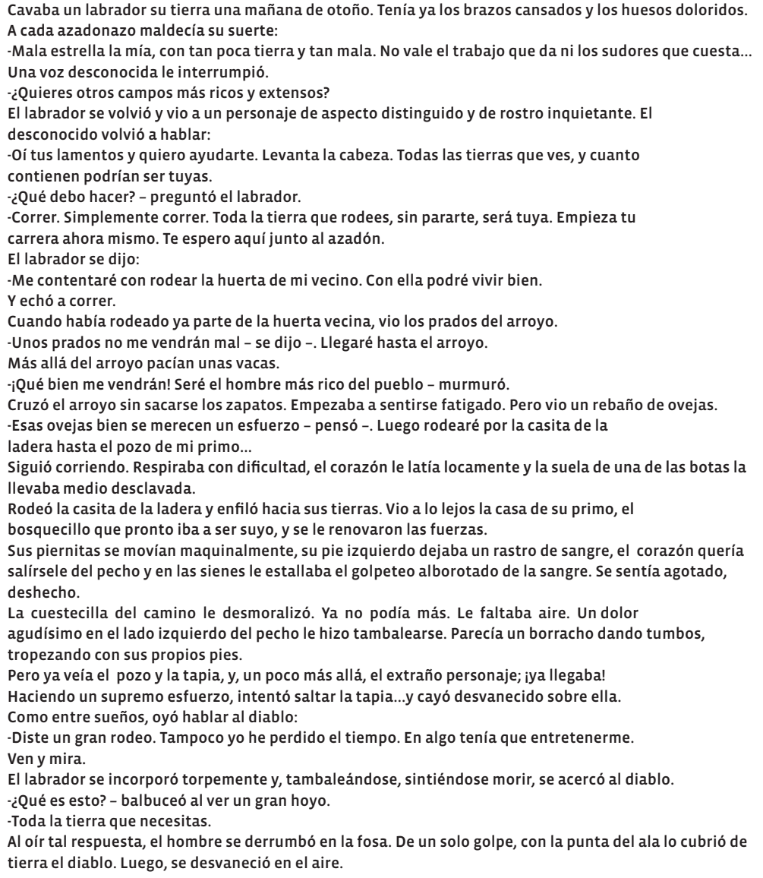

**II.-** Selección Única: **Marca** la letra de la alternativa correcta: (**18** puntos)

**1.-** En las cinco primeras líneas de este texto se presenta a:

1. Una persona enferma.
2. Un agricultor sembrando.
3. Un personaje diabólico.
4. Un labrador cavando.

**2.-** El texto es:

1. Una fábula.
2. Una leyenda.
3. Una noticia.
4. Un cuento.

**3.-** De la lectura del texto se puede concluir que:

1. El labrador fue más listo que el diablo.
2. El labrador era buen deportista pues corría y corría.,
3. El diablo quiso ayudar al campesino.
4. El diablo es un mentiroso.

**4.-** Si quieres buscar el significado de la palabra en la siguiente oración: “Un labrador cavaba su **tierra**”, debes hacerlo en:

1. Un periódico.
2. Un diccionario.
3. Una enciclopedia.
4. Un libro de jardinería.

**5.-** En la oración “Un labrador cavaba su tierra”, la palabra **cavaba** quiere decir:

1. Que aireaba, dándole vuelta con la pala.
2. Que sacaba piedras con un azadón.
3. Que le hacía hoyos.
4. Que ponía fertilizantes.

**6.-** En la oración: “El labrador vio a un personaje de aspecto distinguido y rostro inquietante”, las palabras que indican cualidades son:

1. Personaje y aspecto.
2. Aspecto e inquietante.
3. Distinguido y rostro.
4. Inquietante y distinguido.

**7.-** En la oración: “No vale el trabajo que da ni los sudores que cuesta”, ¿De qué se queja el labrador?

1. Del malvado y pérfido diablo.
2. De la mala suerte que tiene en todo.
3. De lo mala que es su tierra.
4. De tanto correr y correr.

**8.-** En la oración: “Esas ovejas bien merecen un esfuerzo”, reemplaza la palabra **merecen** por otra que signifique lo mismo:

1. Valen.
2. Soportan
3. Hacen
4. Sacrifican.

**9.-** Luego de leer el texto, podemos afirmar que el labrador era:

1. Inteligente.
2. Simple.
3. Mal genio
4. Aprovechador.

**10.-** Al leer el texto nos damos cuenta que:

1. La historia transcurre en un bosque.
2. La historia sucede en un ambiente urbano.
3. Lo relatado se lleva a cabo en un ambiente rural.
4. La historia acontece en las montañas.

**11.-** En la oración: “El corazón del labrador latía locamente”, sustituye la expresión **Latía locamente** por:

1. Se había vuelto completamente loco.
2. Había intensificado y acelerado su ritmo.
3. Se estaba deteniendo por completo.
4. Tenía una malformación congénita.

**12.-** El diablo mientras, el labrador corría y corría:

1. Pasó un buen rato acostado y descansando junto al azadón.
2. Tomó el azadón y continuó la tarea que estaba haciendo el labrador.
3. Cavó una fosa honda para el labrador.
4. Juntó un montón de tierra y la arneó.

**13.-** ¿Qué tipo de texto es y cuál es su propósito?

1. Literario, pretende entretener.
2. Informativo, pretende informar.
3. Noticioso, pretende informar.
4. Literario, pretende informar.

**14.-** El autor del texto es:

1. Americano.
2. Europeo.
3. Africano.
4. Asiático.

**15.-** ¿Cuál es la afirmación es verdadera?

1. Al personaje principal lo perdió su ambición.
2. Al personaje principal le cargaba cavar tierra.
3. Al personaje principal le gustaba ir a correr al arroyo.
4. Al personaje principal le daba susto el diablo.

**16.-** En la oración: “Sus piernas se movían **maquinalmente**”, la palabra subrayada y destacada indica que sus piernas:

1. Se movían impulsadas por una máquina.
2. No parecían moverse solas.
3. Se movían sin que interviniera su voluntad.
4. Estaban muy heridas y sangrantes.

**17.-** Del texto, ¿En qué época del año estaban?

1. En una tarde de frío invierno.
2. En una cálida tarde de verano.
3. En una tarde de otoño.
4. En una mañana de primavera.

**18.-** Para saber el significado de una palabra del texto y no tengo un diccionario. ¿Qué debo hacer?:

1. No se puede entender sin el uso de diccionario.
2. Se debe leer la oración o fragmento del texto y deducir de que quiere decir la palabra.
3. No debo leer, me sé todas las palabras, pero no sus significados.
4. No se puede deducir del texto, es imposible.

**III.-** Responde: (**8** puntos)

**1.-** ¿Qué hubieras hecho tú, en el lugar del labrador, si te hubiera aparecido el diablo? ¿Por qué?

________________________________________________________________

__________________________________________________________________

**2.-** ¿Cómo crees que actuó el labrador? Explica.

__________________________________________________________________

__________________________________________________________________

**3**.- Explica ¿Cómo terminó la Historia?

_________________________________________________________________

__________________________________________________________________

__________________________________________________________________

**4**.- Escribe **otro final** para este cuento.

__________________________________________________________________

__________________________________________________________________

__________________________________________________________________

__________________________________________________________________

